UNLVirtual
Facultad de Ingeniería y Ciencias Hídricas

Tecnicatura Universitaria en Software Libre
Software Libre: Introducción al Desarrollo de Software

Trabajo Integrador Final

Emanuel Conte Garcia

2024

TP Integrador Final - IDS – UNL: Trabajo Practico Final - Intro al Desarrollo de Software by Emanuel Conte Garcia is marked with CC0 1.0 Universal

1 - ¿Cuáles fueron mis aportes al trabajo grupal?
Mis aportes en el trabajo práctico grupal fueron utilizando el código base de una compañera, la incorporación de la función borrar pantalla utilizando la librería os y su correcta aplicación en todas las partes del código final para tener una visualización más limpia.
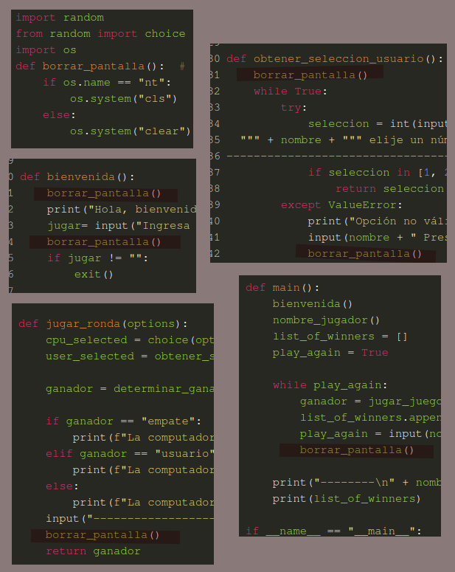
Aportar ideas, como la función de borrar pantalla y la utilización del nombre para personalizar la interacción del usuario.
Emprolijar un poco el código, modificando los textos de los print y agregar algunos separadores.
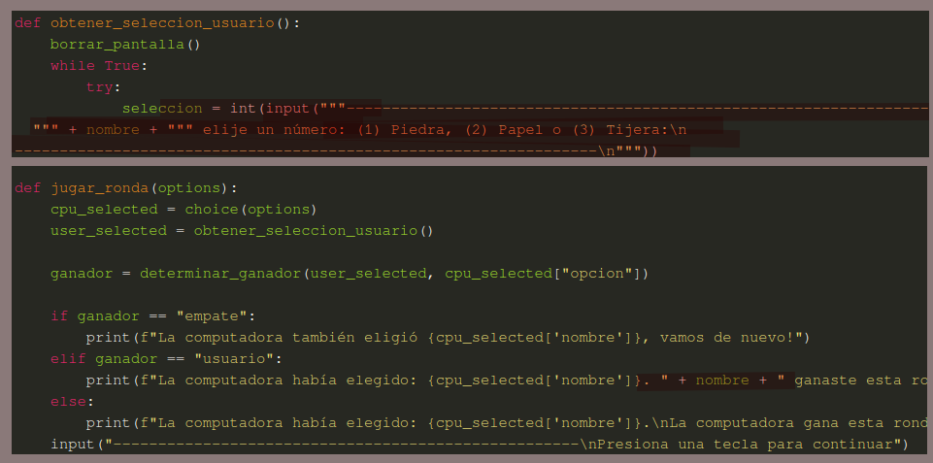

Si bien, contamos con un grupo de whatsup, resolvimos el 90% del trabajo desde el foro, whastup para con algun compañero, poder responder algunas dudas puntuales, sin exponer a nadie, en cosas como (def main) que aun no habiamos visto, y que algun compañero sugirió, fue una muy buena experiencia la realización por toda la buena predisposición del grupo.

2 – ¿Qué aprendizajes alcancé a partir de los aportes de otros participantes?
En cuanto a código se refiere, la biblioteca random que utilizamos no la conocía, la implementación con un diccionario que realizo mi compañera, (Figura 1) me parece muy util.

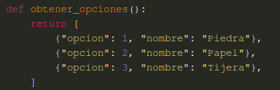

En la función jugar_juego la implementación del while con una doble condición me pareciero un aporte excelente ya que a una iteración le agrega el cumplimiento de mas de una condición, y no lo habia pesado asi nunca.
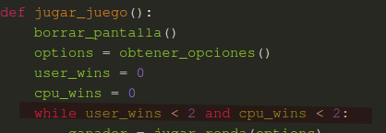

Respecto al trabajo como actividad colaborativa, casi sin conocernos pudimos interactuar y activar soluciones para cada problema o desafío que se presentaba. Aún sin coordinar horarios con diferentes agendas, pudimos resolver el enunciado y nos adaptamos a la herramienta linkode para hacerlo

3 – ¿Qué cuestiones (conceptuales o prácticas) considero que debería reponer en un futuro?
Creo que nos adaptamos a las herramientas que teníamos en "Linkode" y fuimos actualizando uno sobre otro, por lo cual considero que estuvo bien realizado el trabajo.
Si bien pudimos terminar en tiempo y forma, en un futuro, intentaría programar una planificación del trabajo a realizar, división del trabajo y un cronograma de entrega interno para poder trabajar de forma más ordenada, utilizando otra herramienta para lograrlo o varias, por ejemplo Git y Discord trabajar de forma mas ordenada utilizando otra herramienta para lograrlo o varias, por ejemplo git y discord.

4 – ¿Cuáles fueron los aprendizajes más significativos durante mi paso por Introducción al Desarrollo de Software?
Contando con conocimientos previos de python, lo más significativo para mí respecto al lenguaje, fue aprender respecto a la manipulación de strings de la unidad 1 (comodines y la función format()), ya que utilicé ese aprendizaje para ajustar variables que luego utilizaría en html como campos dentro de <input>.
Luego, manipular archivos con readline, y writeline, me parece significativo para hacer futuros scripts, y son métodos que tampoco conocía.
Respecto a la modalidad colaborativa, empezamos siendo extraños con mis compañeros, pero la interacción grupal nos acercó y permitió que podamos realizar actividades entre todos, aprendiendo unos de otros.

Conclusión personal
Como conclusión final, creo que la herramienta o plataforma define en muchos casos la forma en que se interactua, y hay que adaptarse.
La interacción responsable fomenta la amistad y genera valor agregado tanto del conocimiento, como del poder que otorga no estar solo y que no dependa todo de una sola persona.
A nivel intelectual, la multiplicidad de personas incrementa el nivel, y hace fluir las ideas de forma natural, lo que conlleva a un producto final más completo.
Para cerrar, podríamos decir, que la meta se convierte más alcanzable cuanto se trabaja cooperativamente y enrriquece el trabajo, ya que se obtiene un trabajo mejor pensado, con múltiples miradas, y con valor comunitario.

Datos bibliográficos en la escritura
Respecto a los datos bibliograficos de la escritura de este trabajo, tanto como las funciones implementadas por mi en el trabajo grupal colaborativo, ambos son de mi autoria, siendo las del código genradas por mi debido a mi experiencia previa con el lenguaje.
El resto del código citado, es autoria de mis grupo y mis compañeros. (Diego Fabio Gentina - Diego Fernando Gonzalez - Eliana Anabel Schaab - Emir Moretti - Erwin Dante Torres Farfán)

